ПРОВЕРОЧНАЯ РАБОТА №1 для учащихся не имеющих медицинских противопоказаний Выполни контрольные упражнения, результат запиши.
Название упражнения |  | Твой результат
1 Упражнение для оценки силы:
сгибание и разгибание рук в упоре лежа. (количество раз)
2. упражнение для оценки прыгучести:  прыжок в длину с места. Упражнения выполняется в спортивной обуви.  Выполни упражнение 3 раза и запиши лучший результат( в сантиметрах). | 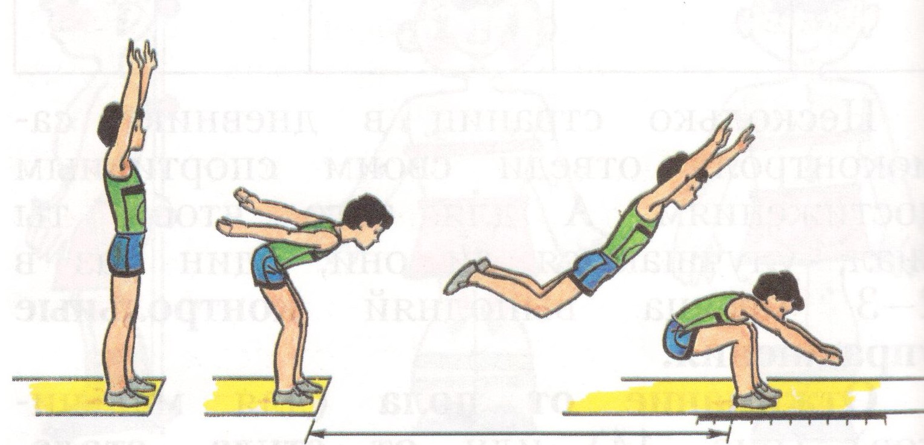
3.Упражнения для оценки ловкости:
подбрасывание теннисного мяча (или камушка, клубка ниток, или «попрыгунчик») вверх и его ловля правой, а затем левой рукой. Упражнение выполни каждой рукой по 10раз запиши количество удачных попыток.
4.Упражнение для оценки гибкости:
наклон вперёд- вниз, достать кончиками пальцев пол.( записать да или нет)
Работу оформи и перешли. Например:
Контрольные упражнения выполнила Иванова М. 3 «А»
Упр. для оценки силы – 10раз.
Упр. для оценки прыгучести- 130см
Упр. для оценки ловкости- правой рукой с 1 попытки, левой с 2 попытки.
Упр. для оценки гибкости – да.

